**생활정보 부문**

**당신의 삶을 조금이나마 편리하게**

**“체크체크(Check Check)” 제안서**

미림여자정보과학고등학교 구지원

미림여자정보과학고등학교 방소민

미림여자정보과학고등학교 이현수



2018. 05. 07

**SK techx**

“타 공모전 수상작 접수 금지, 접수시 심사 및 수상에서 제외됨”

**1. 서비스 개요** ※ (1~3페이지로 작성)

**가. 배경**

현대사회의 우리는 휴대폰, 태블릿, 노트북 등을 이용하여, 수많은 정보가 오고 가는 정보사회에 살고 있습니다. 그리고 바쁜 일상 속에서 많은 양의 정보들을 암기해야 하는 경우가 많습니다. 하지만 그 많은 정보들을 머리 속에 한번에 외우기는 쉽지 않습니다. 예를 들어 우리나라의 수많은 학생들은 학교, 학원 등에서 배우는 모든 내용을 전부 암기해야 합니다. 아래 <그림1>를 보면 수많은 학생들이 학교 밖에서도 계속해서 공부를 하는 것을 알 수 있습니다.

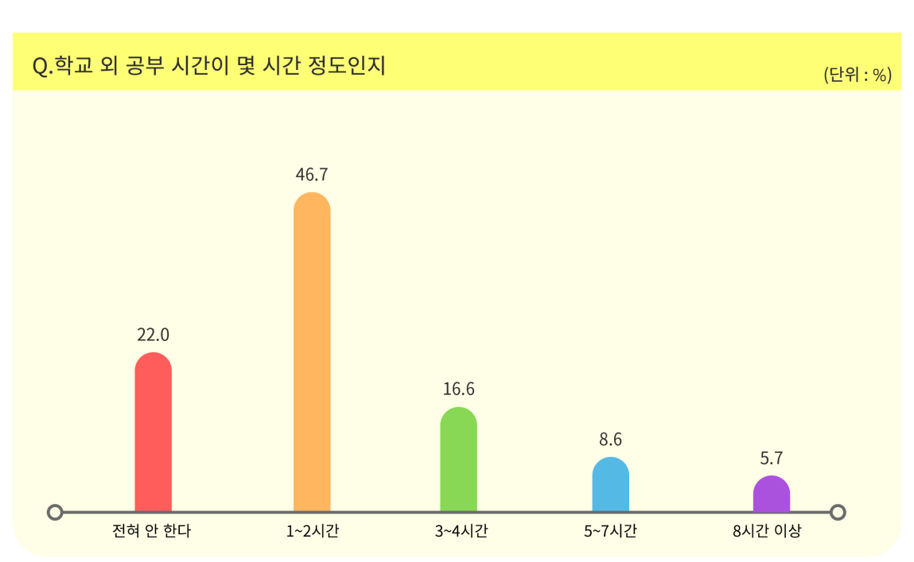<그림1>

특히 시험기간이 되면 시험공부를 하는 학생들이 등 하교 시간을 이용해 암기할 내용들을 종이에 적어 들고 다니며 외우려고 합니다. 그러나 지나가는 사람들이 많아 집중도 안 될뿐더러 종이가 찢어지거나 잃어버릴 수도 있습니다. 결국 학생들은 등 하교 시간에도 외우지 못하고 밤에는 잠도 못 자는 상황이 빈번하게 발생합니다. 그래서 저희는 시험기간에 학생들에게 조금이나마 도움이 될 수 있는 서비스를 만들자고 생각했습니다.

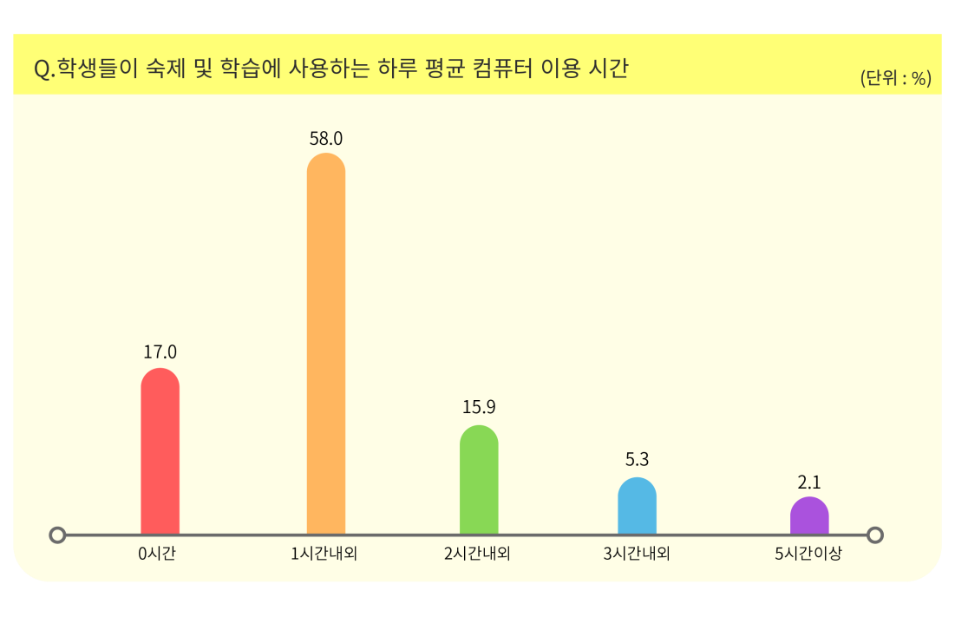<그림2>

위 <그림2>를 보면 학생들은 보통 공부를 하며 대략 1시간 정도 전자기기를 이용하여 공부를 합니다. 이 점을 이용해서 대부분의 학생들이 가지고 있을 법한 휴대폰을 이용해서 학생들의 공부를 돕는 서비스를 생각했습니다. 저희는 시험을 위해서 또는 자신의 목표를 위해서 밤을 새워가며 공부하고 열심히 노력하는 사람들을 위해서 “체크체크(Check Check)”를 기획하게 되었습니다.

**나. 서비스 개념**

* ‘체크체크’는 암기하는 것을 도와주고 공부하는 데에 있어서 도움을 주는 앱입니다.
* 학생들이 시험공부를 할 때 이해를 하면서 해결할 수 있는 과목은 설명을 들으면 쉽게 이해가 되지만 사회나 역사와 같은 암기 과목들은 설명만으로는 한계가 있습니다.
* 각각의 과목들마다 외워야 하는 내용들이 있는데, 그 내용들을 조금이나마 외우기 쉽게 학생들이 많이 사용하는 휴대폰의 잠금 화면에 알림이 뜨면 그 알림을 보면서 외울 수 있습니다.
* 공부뿐만이 아니라 하루에 한 개씩 영어단어를 외울 때도 도움이 됩니다.
* 그리고 자신이 뭔가를 해내야 할 때 목표를 적으면 잠금 화면에 계속해서 뜨기 때문에 더 많은 생각을 할 수 있습니다.
* 암기뿐만 아니라 자신이 외워야 할 내용을 녹음을 해서 들을 수도 있기 때문에 더 기억 오래 남습니다.
* 사람들이 자신의 목표에 한발자국이라도 더 가까이 가기 위해, 공부를 하는 학생들이 더 쉽고 간단하게 공부하기 위해 ‘체크체크’라는 앱은 다양하고 많은 사람들에게 쓰일 것입니다.

**다. 주요 타겟 고객**

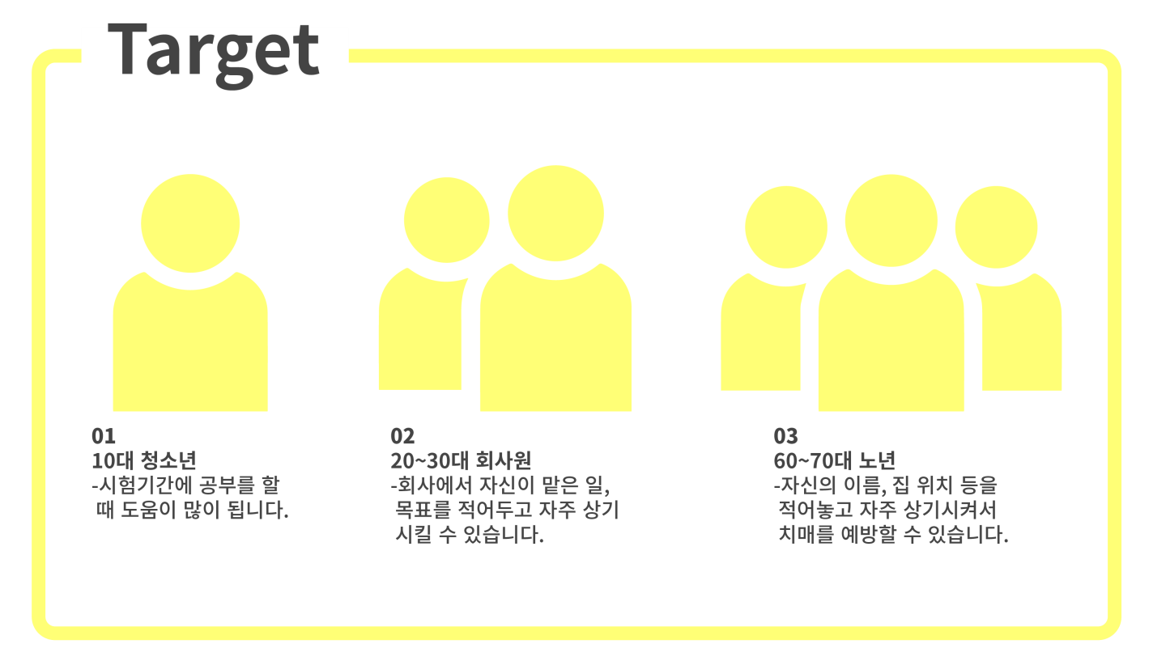

**라. 주요 서비스 내용** ※ (최대한 구체적으로 기술)

1) 주요 서비스 기능

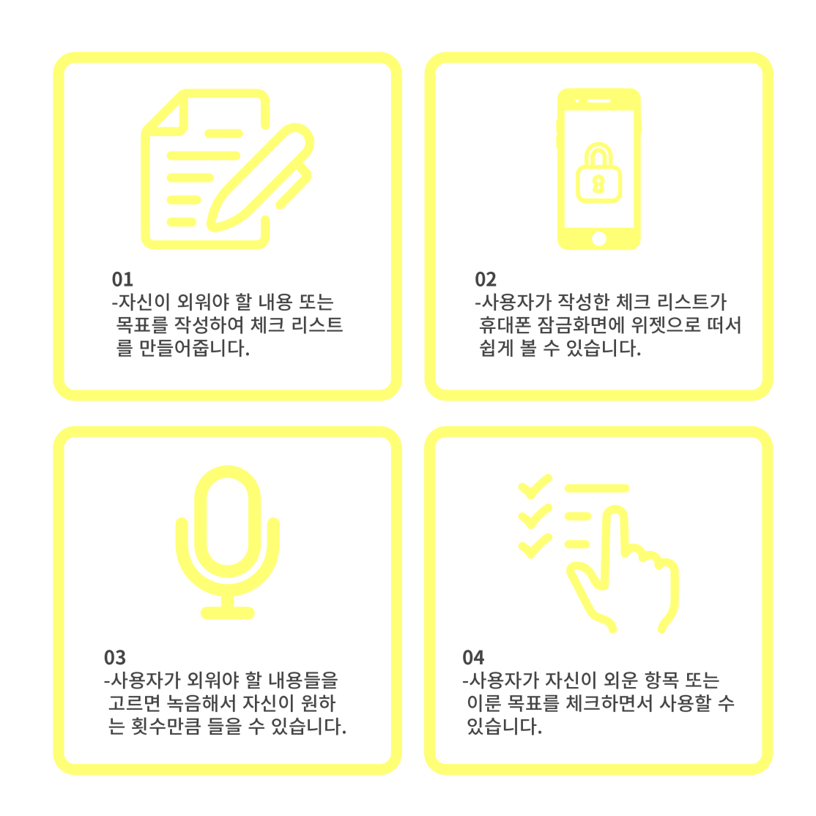

2) 서비스 시나리오

**-UI제작**

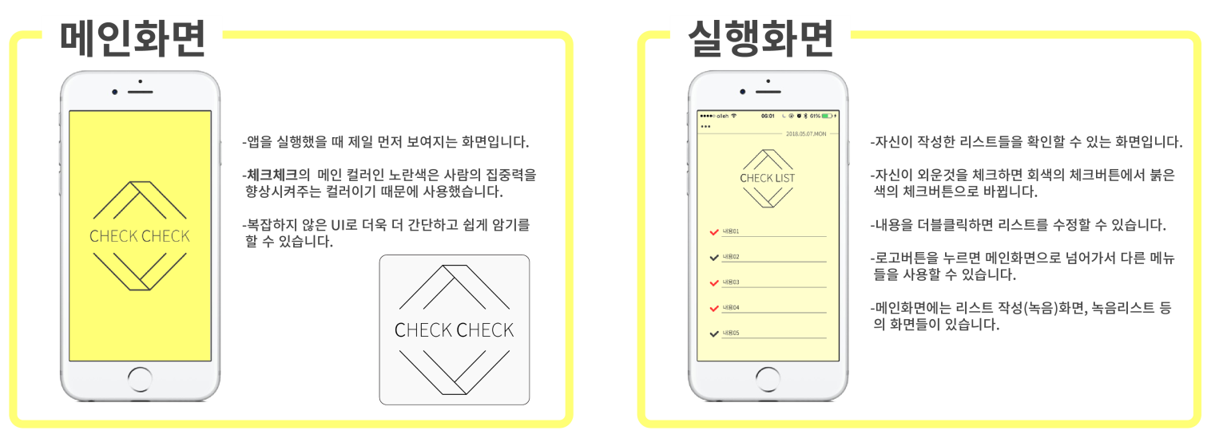

**-실행 시나리오**

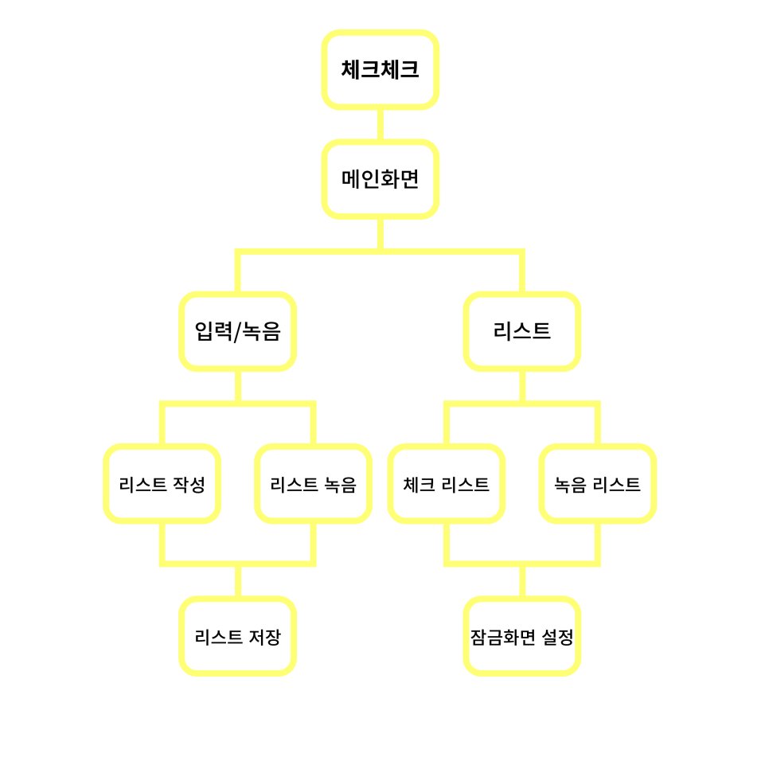

**2. 서비스 경쟁력/차별화** ※ (1~3페이지로 작성)

**가. 경쟁(유사) 서비스 현황**

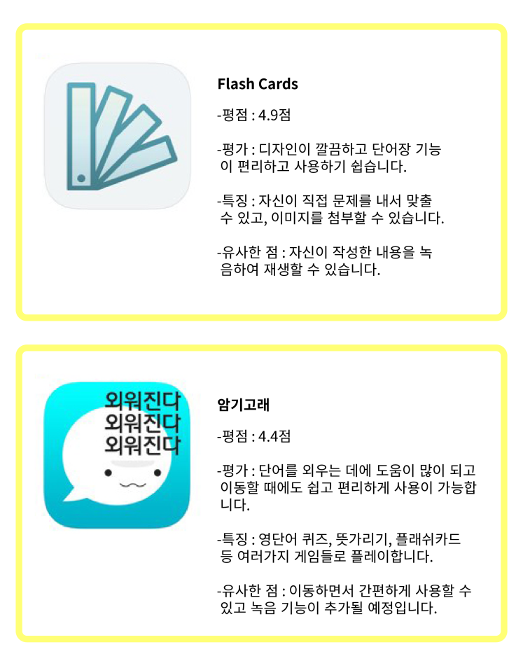

**나. 경쟁(유사) 서비스 대비 차별화 요소**

* 기존 앱들의 UI는 주로 글만을 이용했는데 **체크체크**는 여러 연령층의 사용자들이 편리하게 알아볼 수 있게끔 아이콘을 이용하여 디자인할 것입니다.
* 학생들은 등학교 시간에도 편리하게 사용할 수 있도록 복잡하지 않은 UI를 사용할 것입니다.
* 거의 대부분의 앱들이 단어를 위주로 만들어졌는데 **체크체크**는 단어뿐만 아니라 문장까지도 사용할 수 있게끔 제작할 것입니다.
* 휴대폰 잠금 화면에 위젯을 뜨게 함으로써 더욱 더 눈에 잘 띄고 더 쉽고 간편하게 공부를 할 수 있습니다.
* 정해진 타겟층이 아니더라도 다양한 연령대의 사용자들이 사용할 수 있게끔 공부라는 키워드에 너무 집중적으로 맞추지 않을 것입니다.

**3. 개발 계획**

**가. 개발 팀 구성\***

|  |  |  |  |  |  |
| --- | --- | --- | --- | --- | --- |
| 성명 | 학교명 | 학년 | 개발 분야** | 개발/출시 서비스 | 공모전 수상이력 |
| 구지원 | 미림여자정보과학고등학교 | 3 | 서버 개발, 백앤드 개발 | Stac 빵클락 출시,  창의아이디어 스마트 스쿨 미러 개발 | Stac 2017 가작,  Appjam 10, 12회 생활부문 우수상,  뻔한배틀2016 동아리 공모전 장려상,  미림해커톤2017 최우수상  스택 2016 참가,  창의아이디어 대회 교내예선 대상  미림소프트웨어대회 참가 |
| 방소민 | 미림여자정보과학고등학교 | 2 | 기획,디자인 | 영감제작소 디자인 | Stac 2017 본선 진출,  IP마이스터 참가,  YIP공모전 참가,  미림소프트웨어대회 참가,  창의아이디어대회 참가 |
| 이현수 | 미림여자정보과학고등학교 | 1 | 기획, 프론트엔드 개발 | X | X |
|  |  |  |  |  |  |

**나. 프로젝트 수행 방법**

|  |  |  |  |  |  |  |  |  |  |
| --- | --- | --- | --- | --- | --- | --- | --- | --- | --- |
|  | 1주 | 2주 | 3주 | 4주 | 5주 | 6주 | 7주 | 8주 | 9주 |
| 기획, 설계 | O |  |  |  |  |  |  |  |  |
| 데이터수집 | O | O |  |  |  |  |  |  |  |
| 개발 |  | O | O | O |  |  |  |  |  |
| 디자인 |  | O | O |  |  |  |  |  |  |
| 디버깅 |  |  |  |  | O | O | O | O |  |
| 홍보 |  |  |  |  |  |  | O | O |  |
| 구글 플레이 런칭 |  |  |  |  |  |  |  | O | O |